Инструкция по установке ПО МАГ.ТРЕВЕЛ на сервер

Требования к установке:

- Операционная система Windows Server 2012 или выше;
- SQL Server версии 2012 или выше.
- .NET Framework 4.8

Ход установки

- Установить IIS;
- Установить дополнительные компоненты Windows. Для этого:
Открыть панель управления – Программы и компоненты – Включение и отключение компонентов Windows
Во вкладке роли должны быть отмеченные следующие пункты:
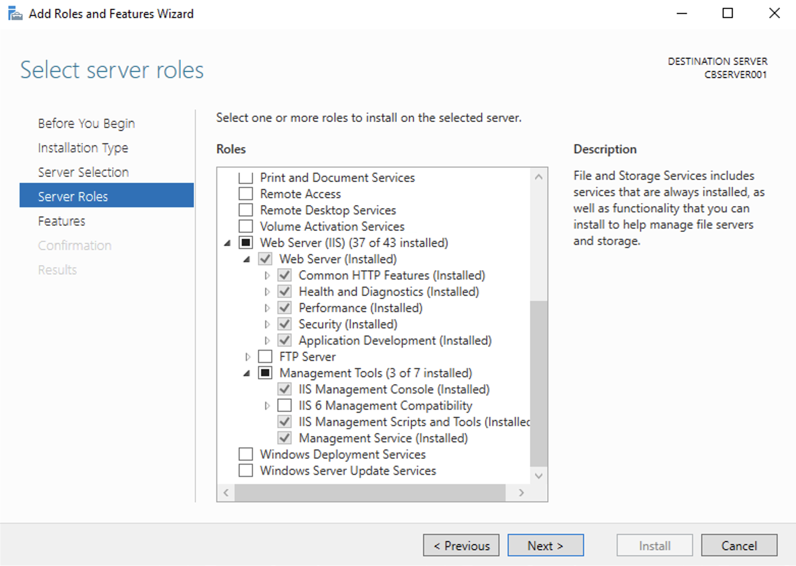
Во вкладке компоненты должны быть отмеченные следующие пункты:
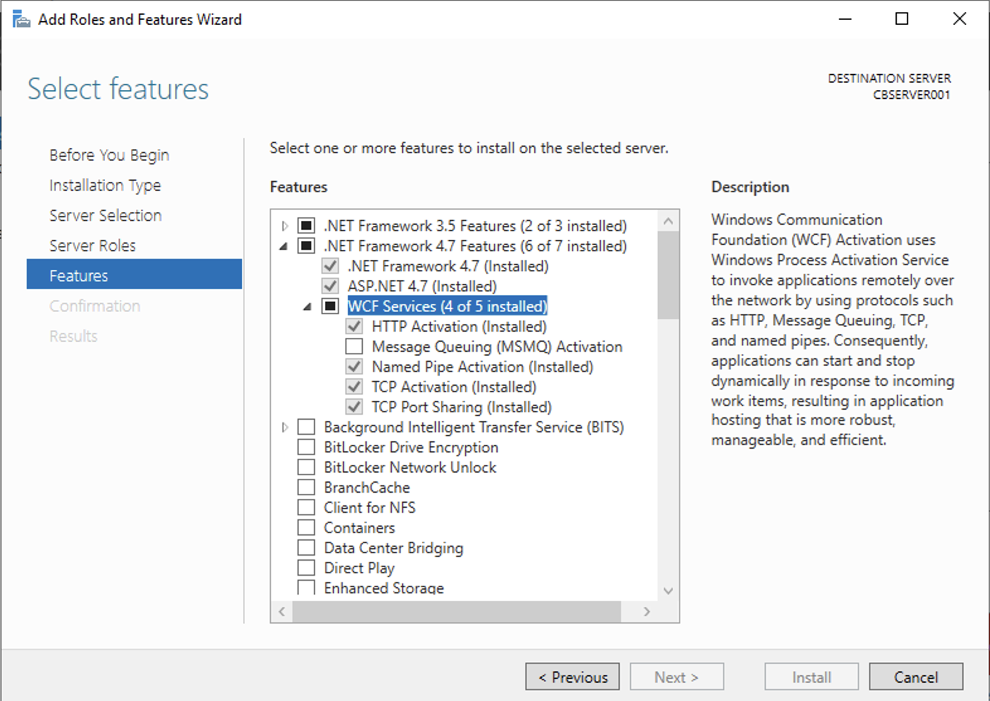
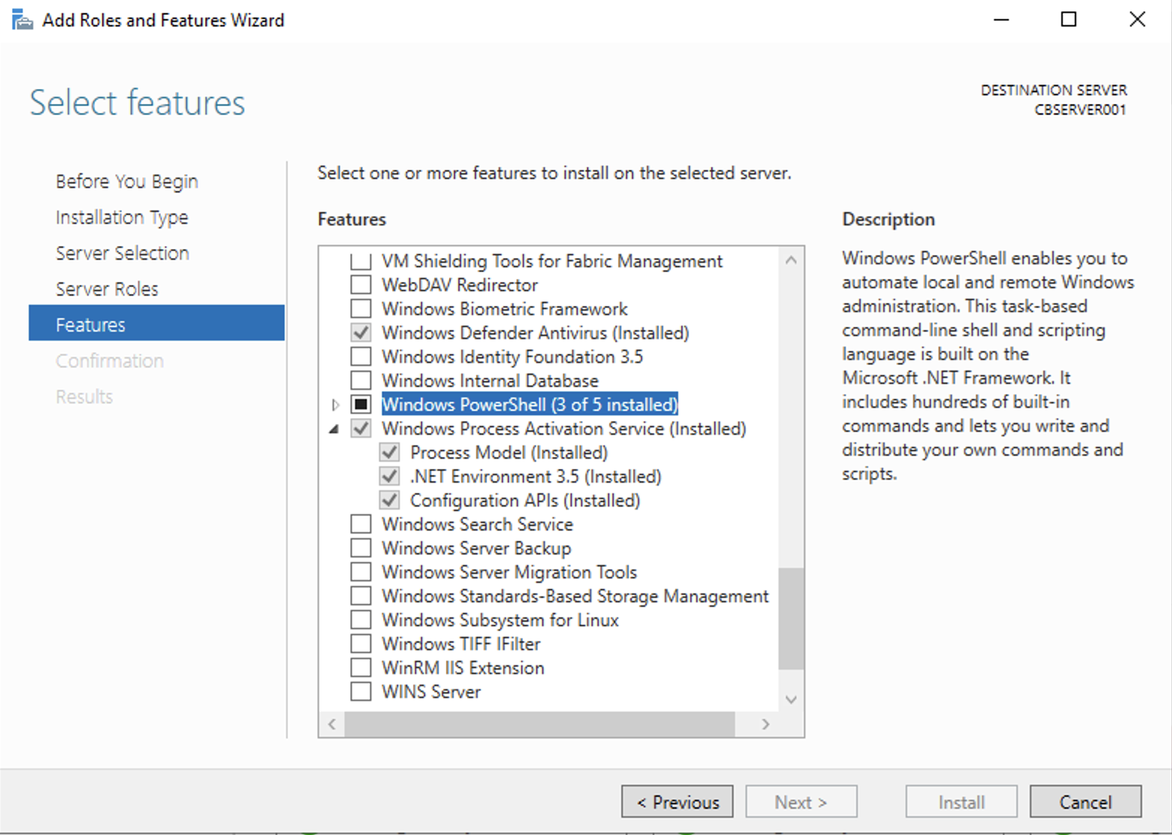
Нажать установить. Необходимые компоненты будут установлены. По окончании, установки перезагрузить компьютер.

- Создать пользователя SQL Server, который в дальнейшем будет использоваться для доступа к БД со стороны сервисов;
- Создать БД BackOfficeJobsModel с помощью бекапа BackOfficeJobsModel.bak из установочного архива. Дать пользователю, созданному в пункте 3 полные права на эту БД.
- Создать БД TourAgentModel с помощью бекапа TourAgentModel.bak из установочного архива. Дать пользователю, созданному в пункте 3 полные права на эту БД.
- Создать БД TourClientModel с помощью бекапа TourClientModel.bak из установочного архива. Дать пользователю, созданному в пункте 3 полные права на эту БД.
- Создать новую БД TourClientSessionState и на ней выполнить скрипт создания таблиц из файла TourClientSessionState.sql
- Перейти в панель управления IIS (Internet Information Service)
- Создать веб сайт, например 2015.mag.travel по пути C:\inetpub\wwwroot\2015.mag.travel
- Создать сертификат для настройки https (понадобится для шага 7)
- Настроить привязки сайта, например на localhost должно быть 2 привязки с http и https
- Скопировать в каталог сайта из установочного архива 3 папки: MasterAgentBackOffice, TourClient, BackOfficeSchedule и файлы favicon.ico, web.config, index.html
- Внутри сайта создать приложение MasterAgentBackOffice (с помощью пункта контекстного меню сайта «Convert to application»). В расширенных свойствах приложения указать разрешенные протоколы - http,net.pipe;
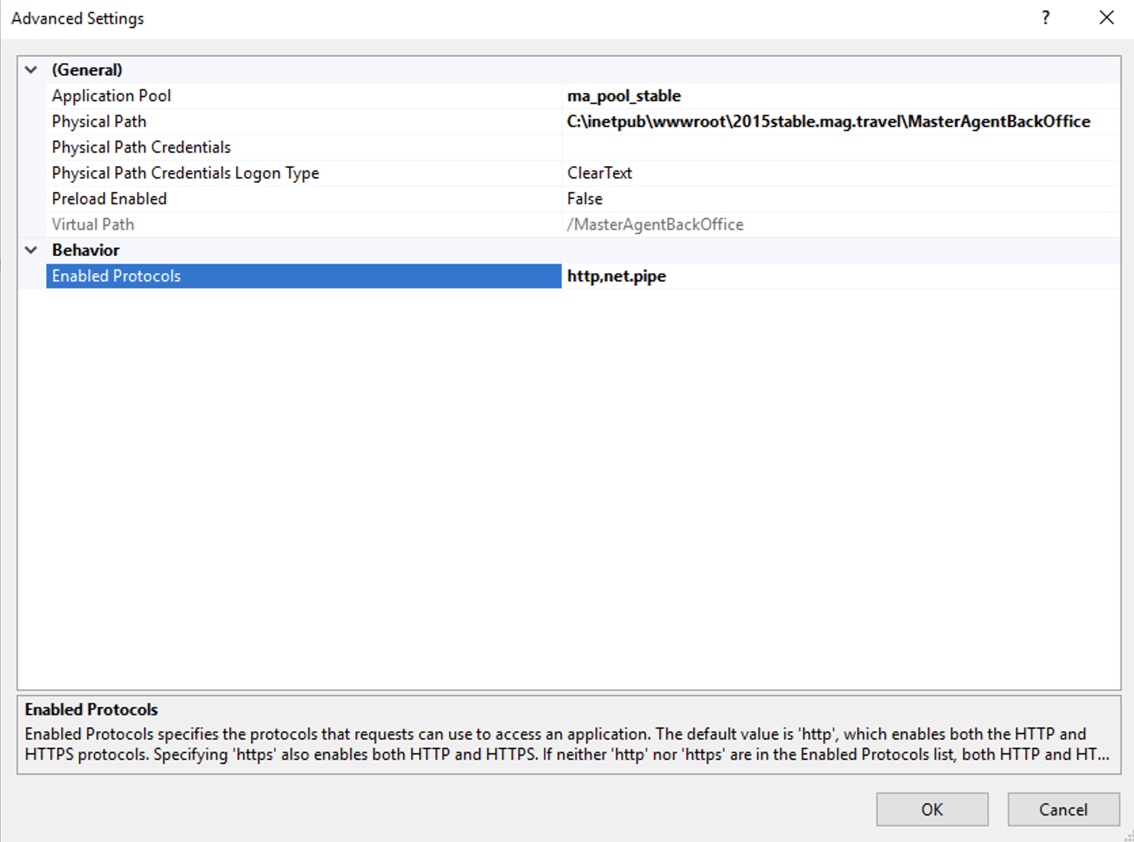
- Внутри сайта создать приложение TourClient (с помощью пункта контекстного меню сайта «Convert to application»);
- Сгенерировать machineKey для приложения TourClient. Для этого в IIS менеджере выбрать приложение TourClient в секции ASP.NET выбрать Machine Key. В правой части экрана нажать кнопку «Generate Keys» и затем нажать кнопку «Apply». Сгенерированный ключ должен появиться в файле TourClient/Web.config.
- В папке MasterAgentBackOffice открыть файл web.config В разделе appSettings в поле с ключом connectionString указать данные для подключения к БД в строке Data Source=localhost;Initial Catalog=TourAgentModel;User ID=sa;Password=pass вместо sa указать имя пользователя для sql server, вместо sa указать пароль пользователя для sql server В разделе connectionStrings в поле add указать данные для подключения к БД в строке Data Source=localhost;initial catalog=TourAgentModel;persist security info=True;User ID=sa;Password=pass;MultipleActiveResultSets=True;App=EntityFramework вместо sa указать имя пользователя для sql server, вместо sa указать пароль пользователя для sql server
- В папке TourClient открыть файл web.config В разделе connectionStrings в поле с ключом TourClientConnectionString указать данные для подключения к БД в строке Data Source=localhost;Initial Catalog=TourClientModel;User ID=sa;Password=pass;MultipleActiveResultSets=True;App=TourClientReal вместо sa указать имя пользователя для sql server, вместо sa указать пароль пользователя для sql server. В разделе connectionStrings в поле с ключом TourClientSessionStateConnection указать данные для подключения к БД в строке Data Source=localhost;Initial Catalog=TourClientSessionState;User ID=sa;Password=pass;MultipleActiveResultSets=True;App=TourClientReal вместо sa указать имя пользователя для sql server, вместо sa указать пароль пользователя для sql server.
- В папке BackofficeSchedule открыть файл BackOfficeScheduleService.exe.config В разделе appSettings в поле с ключом fake_connection и jobs_store указать данные для подключения к БД в строках Data Source=localhost;Initial Catalog=FAKE_DATABASE_NAME;User ID=sa;Password=pass и Data Source=localhost;Initial Catalog=BackofficeJobsModel;User ID=sa;Password=pass;MultipleActiveResultSets=True;App=MasterAgentServiceTest вместо sa указать имя пользователя для sql server, вместо sa указать пароль пользователя для sql server
- В папке BackofficeSchedule открыть файл BackOfficeScheduleService.exe.config В разделе appSettings в поле с ключом address указать урл для вспомогательной веб службы по умолчанию указан порт 8080 можно оставить его. Порт должен быть доступен. Нелокальный доступ к по этому порту нежелателен. В случае изменения адреса с дефолтного соответствующий урл нужно будет также изменить в MasterAgentWebService/web.config
- Установить Windows службу, скопированную в папку с сайтом из установочного архива. Для этого открыть командную строку с правами администратора и выполнить следующие команды:
sc create BackofficeSchedule start=auto binpath=C:\inetpub\wwwroot\cbreal.megapolus-tours.ru\BackofficeSchedule\BackofficeScheduleService.exe
sc start BackofficeSchedule
* при установке сервиса в папку отличную от C:\inetpub\wwwroot\cbreal.megapolus-tours.ru\BackofficeSchedule указать эту папку
21. Настроить Kafka и сделать её доступной по адресу kafka:9092 Можно использовать любой другой урл, в таком случае его нужно прописать в MasterAgentWebService/web.config В разделе appSettings в поле с ключом kafkaBootstrapUrl и в TourClient/web.config В разделе appSettings в поле с ключом kafkaBootstrapUrl
22. Установить сертификат из установочного архива testcert.pfx
Двойной клик по testcert.pfx в обозревателе windows. В первом диалоге выбираем "Локальный компьютер" (LocalMachine)
Второй диалог.
Пароль: 4fiT8jh21PM
Галки:
1. Пометить этот ключ как экспортируемый;
2. Включить все расширенные свойства.
Третий диалог.
Поместить все сертификаты в следующее хранилище:
Доверенные лица (TrustedPeople)
* В качестве альтернативы можно создать отдельный сертификат и прописать его настройки в конфигах приложений TourClient/Web.config и MasterAgentBackOffice /Web.config

В БД TourClientModel должен быть прописан адрес веб сервиса MasterAgentBackOffice
Проверить его можно командой:

select BackofficeUrl from Partners where Code = '302'

По умолчанию используется локальный адрес:
https://localhost/MasterAgentBackoffice/MasterAgentWebService.svc
Если веб сервис установлен по другому адресу можно изменить его командой:

update Partners set BackofficeUrl = 'https://localhost/MasterAgentBackoffice/MasterAgentWebService.svc' where Code = '302'

указав нужный адрес, который должен заканчиваться на /MasterAgentWebService.svc

На этом установка выполнена. Можно в браузере открыть https://localhost (либо домен настроенный для сайта). Страницу нужно открывать через https.
Для авторизации можно использовать следующие данные:
ID партнера: 302
Логин: admin
В качестве пароля пустая строка
Затем можно указать нужный пароль в администрировании в пользователях.

